小学英语三年级第一学期
综合练习题
班别__________ 姓名___________ 分数__________
听 力 部 份
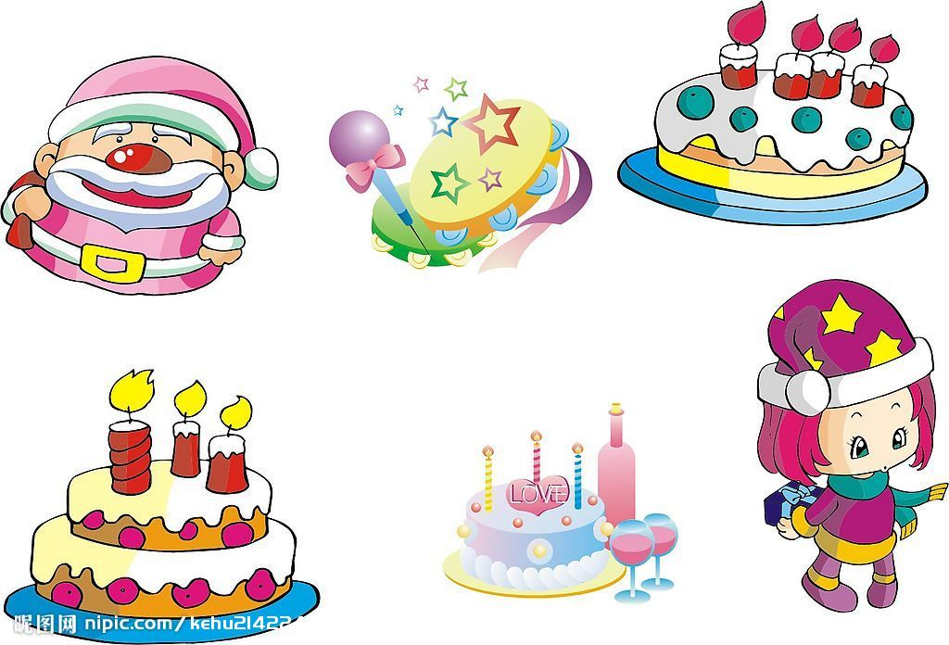
听一听，圈一圈。根据录音内容，把图片下面相应的字母画一圆圈圈住。（10分）
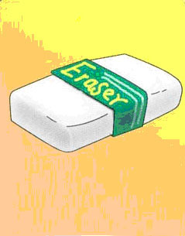
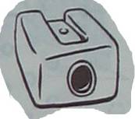
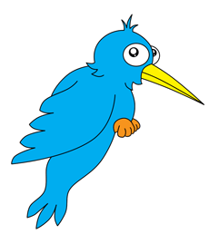

1. 2. 3.

A B A B A B
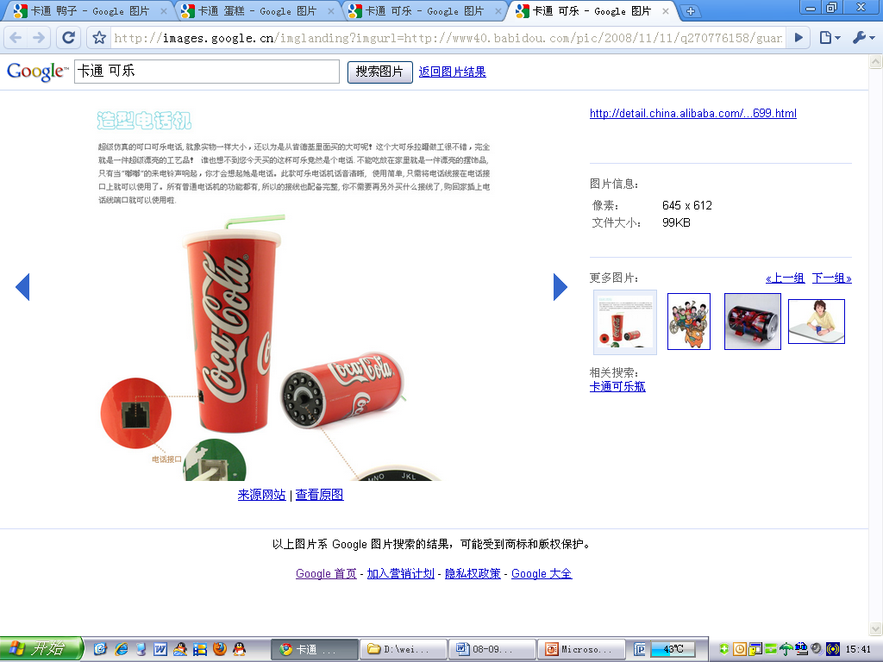
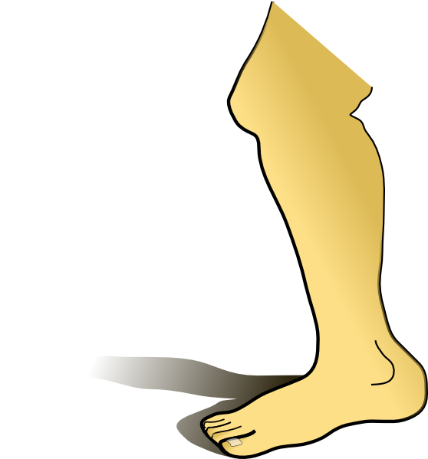
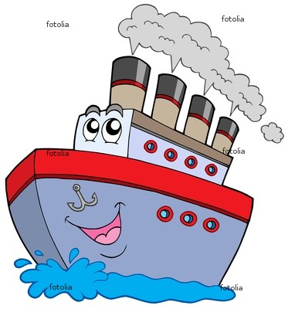

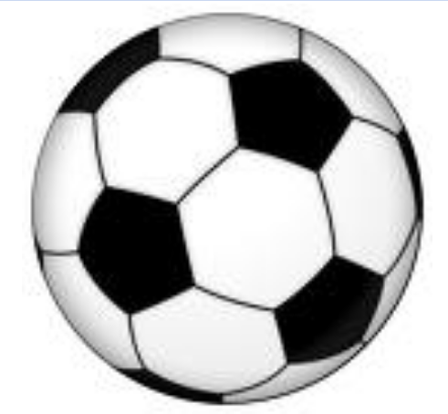
4. 5.

A B A B
二、听一听，辨一辨。根据你听到的的内容，判断下列各图是否与录音内容相符，符合的请在括号里打“√”，不相符的请打“×”。（10分）
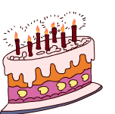
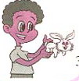
1. 2. 3. 4. 5.
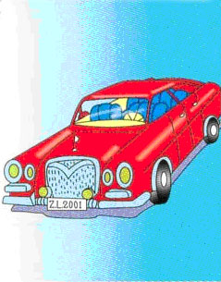

( ) ( ) ( ) （ ） ( )

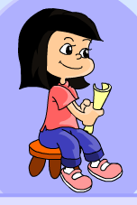
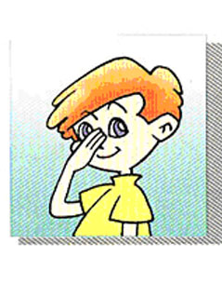
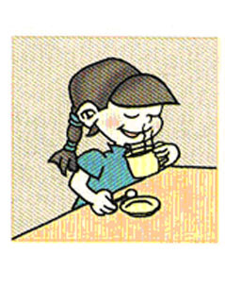
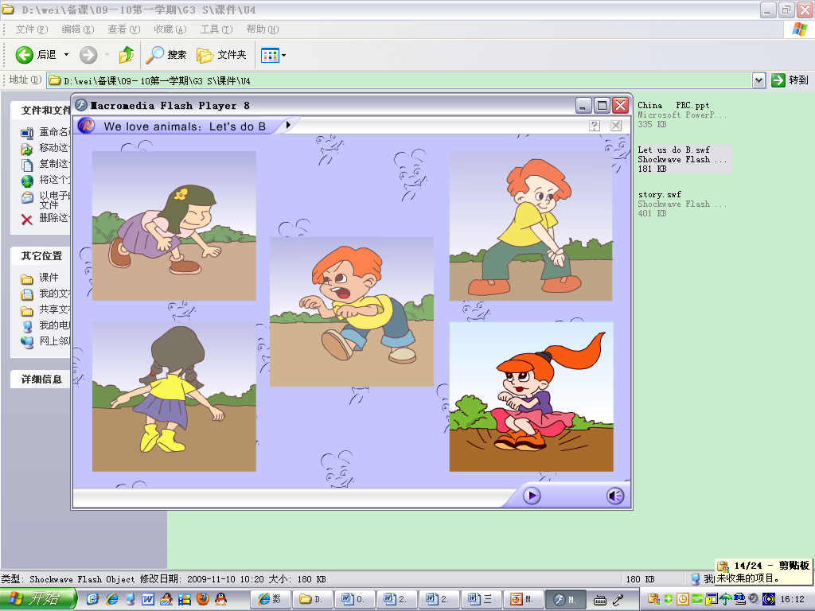
三、听一听，排一排。根据你听到的内容给下面的图片用阿拉伯数字排序。（10分）

1. 2. 3. 4. 5.
( ) ( ) ( ) ( ) ( )
四、听一听，涂一涂。根据录音内容把下面的图片涂上相应的颜色。（10分）
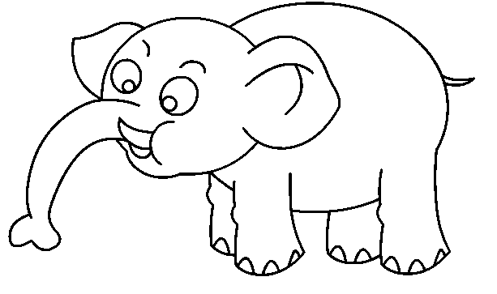
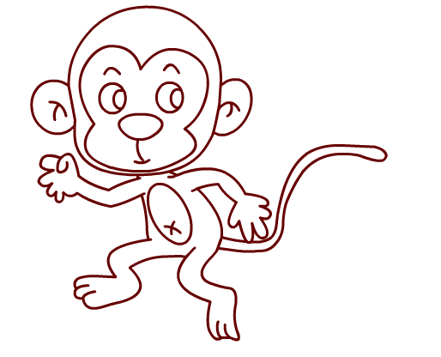
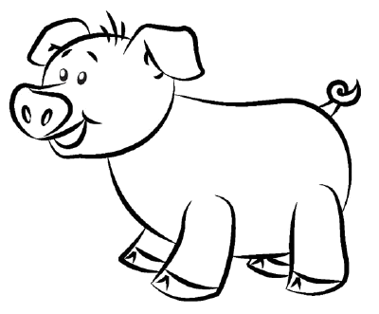

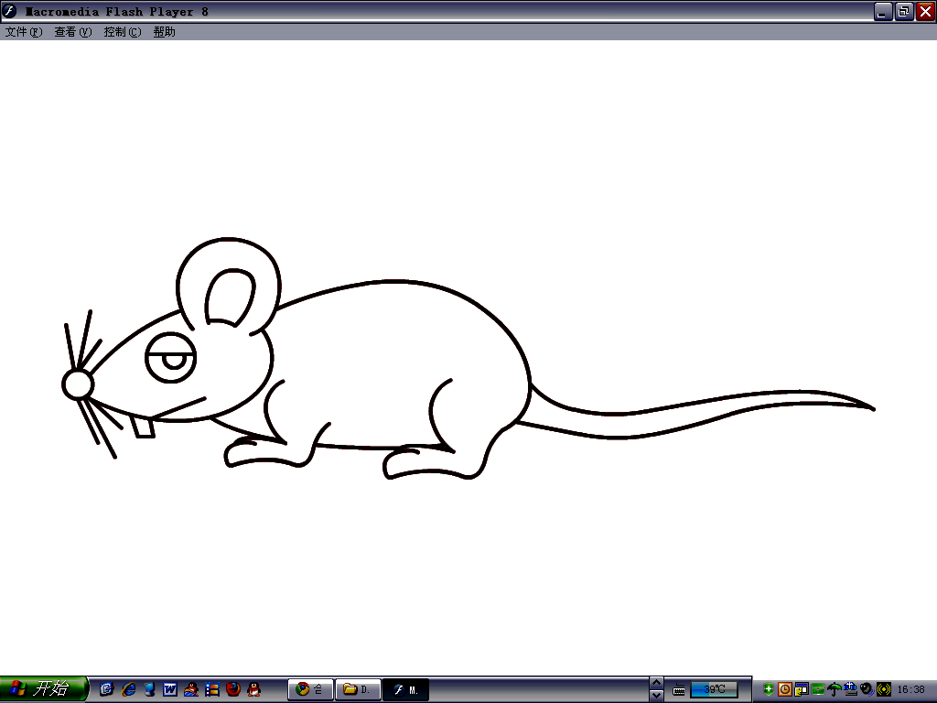
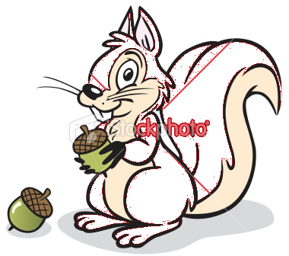

五、听一听，写一写。把你所听到的数字在相应的空格里用阿拉伯数字1—10写出来。（10分）
Amy | John | Sarah | Mike | Wuyifan
六、听一听，选一选。根据录音内容，在下列的表格里勾出每个人所喜爱的食物。（10分）
 | 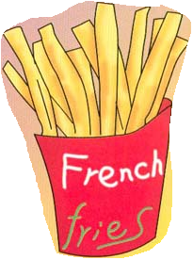 | 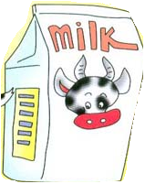 | 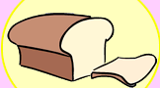 | 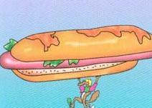 | 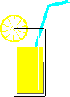
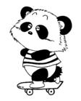
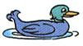
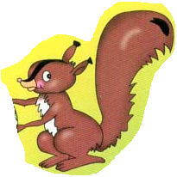


七、听问句，选答句。把你听到的合适答语编号填在括号里。（10分）
( ) 1. A. My name is John. B. Nice to meet you. C. Thank you.
( ) 2. A.I am fine. B. I’m five. C. Thank you.
( ) 3. A. You’re welcome. B. Sure. Here you are. C. Me, too.
( ) 4. A. Sure. B. Super! C. Goodbye.
( )5. A. I am 9. B. 9 birds. C. I like birds.

二、笔试部分
八、根据句子意思选用正确的单词并在其下面的方框中打“√”。10%
- I like the (bread brown ) bear.
□ □
- What’s (your you ) name ?
□ □
- Show me the ( french French) fries.
□ □
- --- Can I have a Coke?
--- Sure . ( Here you are. Here are you .)
□ □
5) ( Here Have ) some hot dogs.
□ □
九、找出同类单词，并将同类单词圈起来。
1) coffee Coke juice chicken
2) hot dog bread dog hamburger
3) green water blue red
4) ear arm eye tea
5) bear bird milk pig
十、根据A栏所给的内容在B栏中找出合适的答句。并把B栏中的字母编号写在题前的括号里。（10分）
A B
( ) 1.Have some hot dog, Sarah. A. I’m 9.
( ) 2.This is my friend, Jacky. B. I’m very well, thanks.
( ) 3.How old are you, Chen Jie? C. Thanks.
( ) 4.How are you, Mike? D. No, thank you. I like hamburgers.
( ) 5.Here you are. E. My name is Jacky.
( ) 6.What’s your name? F. Nice to meet you.
( ) 7.Can I have some water? G. Sure. Here you are.

